ĐƠN VỊ: TRƯỜNG MẦM NON TRÀNG CÁT


BÀI DỰ THI
Tuyên truyền các mô hình “Dân vận khéo”
tham gia xây dựng nông thôn mới, đô thị văn minh
và chuyển đổi số năm 2023

Tên bài viết/tác phẩm dự thi: Tấm gương dân vận khéo của tổ trưởng tổ dân phố số 6 – Tràng Cát.

Họ và tên: Phạm Thị Ngân
Đơn vị: Trường mầm non Tràng Cát
Địa chỉ: Số 77 Cát Linh – Tràng Cát – Hải An – Hải Phòng
Điện thoại: 0775.275.787

Hải Phòng, ngày 12 tháng 09 năm 2023
THÔNG TIN DỰ THI
TUYÊN TRUYỀN CÁC MÔ HÌNH “DÂN VẬN KHÉO”
THAM GIA XÂY DỰNG NÔNG THÔN MỚI, ĐÔ THỊ VĂN MINH
VÀ CHUYỂN ĐỔI SỐ NĂM 2023
-----
- Thông tin của tập thể/cá nhân dự thi
Họ và tên: Phạm Thị Ngân
Đơn vị công tác: Trường mâm non Tràng Cát
Quận/Huyện: Hải An
Số điện thoại cá nhân:
2. Thông tin về bài viết/tác phẩm dự thi
Tên bài viết/tác phẩm: Tấm gương dân vận khéo của tổ trưởng tổ dân phố số 6 – Tràng Cát.
Thể loại: Bài viết về tấm gương

PHẦN II: TÁC PHẨM DỰ THI
Như Chủ tịch Hồ Chí Minh viết ngày 15/10/1949 trên báo Sự Thật, số 120."Dân vận khéo thì việc gì cũng thành công”. Đó là câu kết của bài báo “Dân vận”. Mấy chục năm đã trôi qua, những lời Bác dạy trong bài báo đó đã trở thành ý thức chính trị và là phương châm hành động cách mạng cho mỗi cán bộ đảng viên, mỗi cơ quan đơn vị và các địa phương trong thời kì đẩy mạnh toàn diện công cuộc đổi mới, công nghiệp hóa, hiện đại hóa và hội nhập quốc tế .
Là người dân tổ dân phố số 6, Tràng Cát, Hải An, thành phố Hải Phòng ai cũng biết đến bác trưởng thôn Nguyễn Văn Phận - là một người được bà con nhân dân vô cùng tín nhiệm, bởi sự khéo léo trong công tác dân vận đoàn kết cộng đồng. Bác sinh năm 1957, nhưng còn rất khỏe mạnh, nhanh nhẹn và đặc biệt có nhiều đóng góp cho quê hương thôn làng...với chức vụ trưởng thôn từ năm 2010, đến bây giờ là bảy nhiệm kì liên tiếp.
Khi gặp gỡ bác, thì chẳng ai nghĩ bác đã 66 tuổi...bởi sự nhanh nhẹn, năng động và đầy nhiệt huyết đến vậy. Qua tìm hiểu, tôi được biết bác sinh ra trong một gia đình có tới 5 người con, kinh tế khó khăn. Bố mẹ thì ốm yếu, nên ngay từ nhỏ, các anh chị em bác đã tự gồng gánh bươn trải nuôi nhau ăn học. Khi lớn lên, bác đã lên đường bảo vệ Tổ quốc. Hoàn thành nghĩa vụ trở về địa phương, gia đình bác lập nghiệp tiếp tục hăng hái lao động sản xuất và tham gia các hoạt động đoàn thể để xây dựng quê hương. Vợ chồng bác chăm chỉ làm ăn có tiếng...chọn giống cấy lúa tốt cho năng suất cao, chăn nuôi lợn gà, thả cá làm vườn. Có chút kinh nghiệm quý báu nào là bác đều hướng dẫn bà con làm theo. Vì thế mà tiếng nói của bác với dân làng vô cùng có “trọng lượng”.
Theo chỉ đạo của thành phố, để triển khai xây dựng nông thôn mới, bác đã kết hợp với chi bộ và hội cựu chiến binh khảo sát, vận động nhiều hộ gia đình hiến đất để thực hiện kế hoạch bê tông hóa đường làng ngõ xóm theo phương châm “nhà nước và nhân dân cùng làm”.
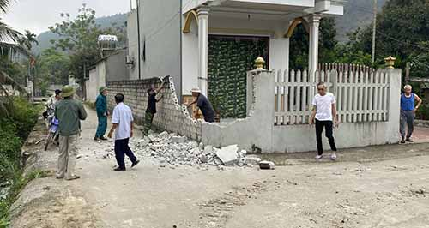
Hình ảnh bác trưởng thôn vận động người dân hiến đất làm đường
Người xưa có câu “tấc đất tấc vàng”, đất đai là tài sản giá trị lớn, rõ ràng việc hiến đất là một quyết định không hề dễ dàng, hơn thế nữa, việc cắt đi một phần đất đai do cha ông để lại hay do tự mình bươn chải mà mua được cũng là điều trăn trở của không ít người dân. Thế nhưng bác Phận trưởng thôn đã vận động nhân dân hiến đất mở rộng đường giao thông và ý thức được việc hiến đất mở rộng đường giao thông, xây dựng cho cộng đồng và cho chính bản thân gia đình nên nhiều người dân ở tổ dân phố đã sẵn sàng chặt cây, phá bỏ công trình, nhà ở để hiến đất mở rộng đường giao thông.
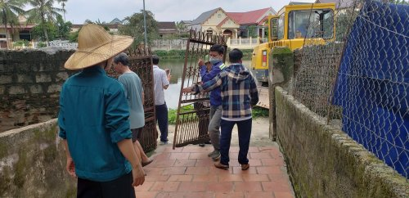
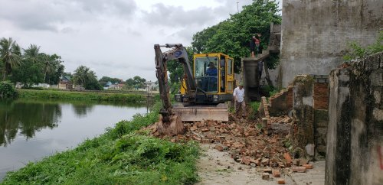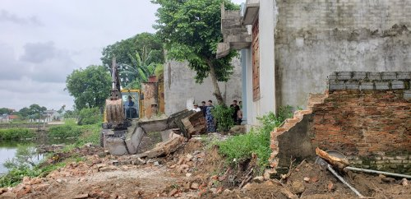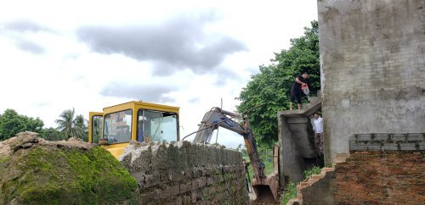
Người dân phá dỡ tường bao để hiến đất làm đường
Có được những kết quả trên, là nhờ bác trưởng thôn đã luôn tích cực, chủ động đi sâu vào từng nhà dân để nắm bắt tâm tư nguyện vọng của người dân, từ đó có phương pháp tuyên truyền, vận động, tạo sự thống nhất, hưởng ứng nhiệt tình từ Nhân dân, để mỗi người tự giác, tự nguyện hiến đất, góp công, góp sức chỉnh trang đường làng, ngõ xóm tạo diện mạo mới cho quê hương. Bên cạnh đội ngũ cán bộ, đảng viên trong thôn đã phát huy vai trò gương mẫu, tiên phong đi đầu trong mọi phong trào, đoàn kết vận dụng linh hoạt và có nhiều sáng tạo trong cách làm, nên đã khéo léo vận động nhân dân đồng thuận. Với phương châm đảng viên đi trước làng nước theo sau, các Đảng viên đều nêu gương, trực tiếp hiến một phần đất của gia đình.
Những con đường được mở rộng, khang trang được đưa vào sử dụng đã đáp ứng nhu cầu đi lại, thông thương của người dân. Đó chính là “đòn bẩy” để làm thay đổi diện mạo quê hương, thúc đẩy phát triển kinh tế, văn hóa, xã hội trên địa bàn tổ dân phố số 6 nói riêng và phường Tràng Cát nói chung.
Từ hiệu quả của công tác dân vận khéo của bác trường thôn trong vận động nhân dân hiến đất mở rộng đường giao thông tại tổ dân phố đã một lần nữa khẳng định vai trò to lớn của công tác Dân vận trong việc đưa các Chủ trương, chính sách của Đảng và Nhà nước đến với nhân dân, đặc biệt là trong thực hiện chương trình xây dựng nông thôn mới, xây dựng đô thị văn minh.
Đến nay những con đường mà được người dân hiến đất đã hoàn thiện 100% các con đường được đổ bê tông sạch sẽ và điện chiếu sáng khắp các ngõ xóm phục vụ cho bà con đi lại và đảm bảo an ninh trật tự. Diện mạo tổ dân phố số 6 đã “thay da đổi thịt”,
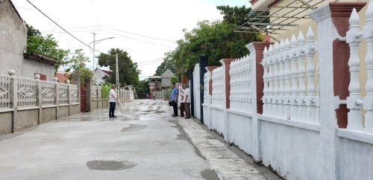
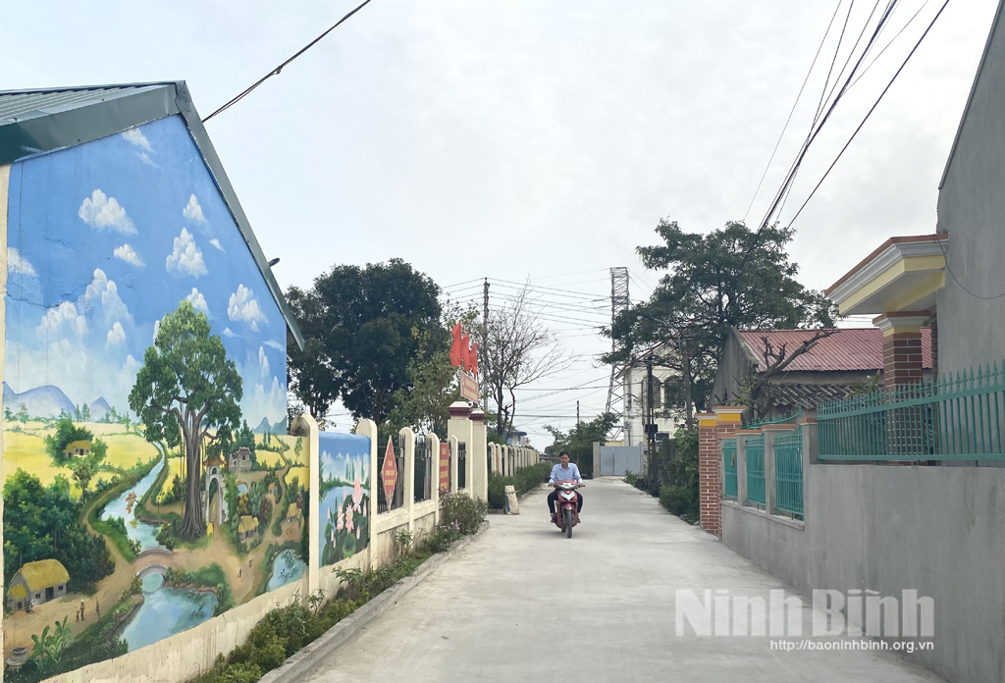
Những con đường bê tông đã được hoàn thành
Ngoài nhiệm vụ động viên nhân dân hiến đất làm đường, bác lại bận rộn với biết bao phong trào đang được chi bộ tổ dân phố triển khai. Bác thường cùng bên chi hội phụ nữ, Bí thư chi bộ, đoàn thanh niên của tổ dân phố đi đến từng nhà dân để vận động ủng hộ hưởng ứng Ngày Thương binh - Liệt sĩ 27/7, ủng hộ các vùng miền bão tố lũ lụt...Trước đây, bà con rất thờ ơ, cứ cho rằng những việc ấy không phải nghĩa vụ của mình. Nhưng sau khi được bác tâm sự thay cho tuyên truyền thì mọi người đã thấu hiểu là “Lá lành đùm lá rách” trong hoạn nạn có ý nghĩa nhân văn như thế nào...Thế mới thấy cái tài khéo léo thuyết phục của bác thật là chất phác mà được việc lại hợp lòng dân!
Cái chức trưởng thôn là làm dâu trăm họ, là người “vác tù và hàng tổng” không kể sớm hôm. Bác có thói quen là những lúc rảnh rỗi thường hay đi xe quanh làng, đỗ lại chỗ này ngồi hay vào nhà kia uống chén nước. Nói vậy chứ, không phải bác vào để lấy cớ “buôn chuyện” mà là bác đang đi sâu đi sát hiểu thực tế tình hình trong xóm trong thôn đấy thôi. Ấy thế mới biết được người hay đổ rác bừa bãi ra đường, ai cứ đi uống rượu say về lại đánh chửi vợ con,...làm nhà lấn đất cũng gọi “Bác Phận ơi...”. Để rồi liệu cơ lựa thời gian thích hợp, bác đến nhà tâm tình khuyên nhủ một lần, hai lần, rồi người ta cũng phải “nghe ra” thôi. Chắc hẳn, vợ của bác thấy chồng mình cứ suốt ngày đi, cũng phàn nàn lắm đấy. “Rõ khổ cho ông, ăn cơm nhà vác tù hàng tổng”. Bác lại nhìn vợ cười xòa: Thổi tù và mà cho xóm làng được vui...tôi cứ thổi!
Thời còn ở quân ngũ, bác đã làm đến chức trung đội trưởng, đơn vị lại đóng quân nhờ nhà dân, vì vậy mà kinh nghiệm dân vận được bác tích lũy rất nhiều. Đến nay về công tác tại địa phương quê hương, những kĩ năng ấy được bác phát huy và áp dụng vô cùng hiệu quả. Trong suy nghĩ của bác luôn gắn với câu nói của Bác Hồ: “ Dễ trăm lần không dân cũng chịu, khó vạn lần dân liệu cũng xong” và câu tục ngữ:
“Một cây làm chẳng lên non
Ba cây chụm lại thành hòn núi cao”.
Bởi thế mà bác đã dựa vào Hội Phụ nữ, Hội Cựu chiến binh, Hội Người cao tuổi và Đoàn viên thanh niên trong tổ dân phố cùng kết hợp tạo thành một khối vững chắc cho các cuộc vận động toàn dân.
Bác thường bộc bạch tâm sự rằng: Muốn vận động được quần chúng thực hiện...trước tiên gia đình mình, con cháu và anh em ruột thịt nhà mình phải gương mẫu thực hiện trước đã, ví dụ như hiến đất mở rộng để làm đường. Nhân dân trong làng ai mà chả biết hộ con trai và em ruột bác tự nguyện hiến đến chục mét vuông, nên bác đi vận động đều được mọi người vui vẻ ủng hộ nhiệt tình.
Một thời gian dài, các phong trào ở địa phương trầm lắng lắm. Nhưng từ khi bác làm trưởng thôn, thì hội đình, hội chùa, hội làng được bác chỉ đạo quan tâm hơn. Vấn đề tâm linh đi vào quỹ đạo tích cực lành mạnh và loại bỏ được hoàn toàn vấn đề hủ tục mê tín dị đoan. Sư thầy, sư sãi và các phật tử cùng dân làng lễ bái, thành tâm cầu cho quốc thái dân an, nhà nhà no đủ.
Trong mắt tôi cũng như bao người dân của tổ dân phố số 6, bác luôn là người mẫu mực, là một công dân tốt, là một “đầy tớ” thực sự của dân, là một lão nông “thổi tù và hàng tổng” xuất sắc nhất, là một dân vận viên ưu tú dám nghĩ, dám làm.
Cá nhân tôi tin tưởng rằng, với những cố gắng nỗ lực cùng những kinh nghiệm quý báu đã tích lũy được, với tài lãnh đạo của mình bác sẽ có những cách làm hay hơn ... đưa chủ trương chính sách của Đảng và nhà nước càng gần dân, sát dân hơn nữa, để nhân dân tuyệt đối tin tưởng vào đường lối chính sách của Đảng và nhà nước mình.
Trưởng thôn Nguyễn Văn Phận thực sự xứng đáng là một tấm gương “Dân vận khéo” để mọi người và học hỏi và noi theo!

Tràng Cát, ngày 10 tháng 09 năm 2023
Người viết

Phạm Thị Ngân

